МДОУ « Детский сад № 59» г. Ярославль
Буклет
«Великая Отечественная Война»

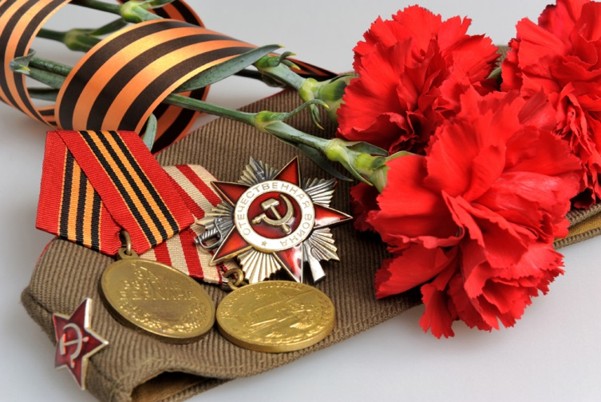

Подготовила: воспитатель
Кукушкина Е.А

Великая Отечественная война началась 22 июня 1941 года – в день, когда на территорию СССР вторглись немецко-фашистские захватчики, а также их союзники.
Она длилась четыре года и стала заключительным этапом Второй Мировой войны.
Всего в ней приняли участие около 34000000 советских солдат, более половины из которых, погибло.

Пусть будет мир
Пусть небо будет голубым,
Пусть в небе не клубится дым,
Пусть пушки грозные молчат
И пулеметы не строчат,
Чтоб жили люди, города…
Мир нужен на земле всегда!
Н. Найденова

Этапы

Великой Отечественной войны
1 этап: 22 июня 1941 - 18 ноября 1942 гг.
Немцы захватили Литву, Латвию, Украину, Эстонию, Белоруссию и Молдавию. Войска продвигались внутрь страны для захвата Ленинграда, Ростова-на-Дону и Новгорода, но главной целью фашистов была Москва. В это время СССР претерпело большие потери, тысячи людей были взяты в плен. 8 сентября 1941 года началась военная блокада Ленинграда, длившаяся 872 дня. В результате войска СССР смогли приостановить наступление немцев. План "Барбаросса" провалился.

2 этап: 1942-1943 гг.
В этот период СССР продолжало наращивать военную мощь, росла промышленность, оборона. Благодаря неимоверным усилиям советских войск граница фронта была отодвинута назад – к западу. Центральным событием этого периода стала величайшая в истории Сталинградская битва (17 июля 1942 - 2 февраля 1943 гг.). Целью немцев был захват Сталинграда, большой излучины Дона и волгодонского перешейка. В ходе битвы было уничтожено более 50 армий, корпусов и дивизий врагов, истреблено около 2 тысяч танков, 3 тысяч самолетов и 70 тысяч автомобилей, существенно ослабла немецкая авиация. Победа СССР в этой битве оказала существенное влияние на ход дальнейших военных событий.

3 этап: 1943-1945 гг.
Из обороны Красная Армия постепенно переходит в наступление, двигаясь в сторону Берлина. Было реализовано несколько кампаний, направленных на уничтожение противника. Разгорается партизанская война, в ходе которой образуется 6200 отрядов партизан, пытающихся самостоятельно бороться с врагом. Партизаны использовали все подручные средства, вплоть до дубинок и кипятка, устраивали засады и ловушки. В это время происходят битвы за Правобережную Украину, Берлин. Были разработаны и приведены в действие Белорусская, Прибалтийская, Будапештская операции. В результате 8 мая 1945 года Германией было официально признано поражение.

Таким образом, победа Советского Союза в Великой Отечественной войне стала фактически завершением Второй Мировой войны. Разгром немецкой армии положил конец желаниям Гитлера обрести господство над миром, всеобщему рабству. Однако победа в войне далась тяжелой ценой. В борьбе за Родину погибли миллионы людей, были разгромлены города, села, деревни. Все последние средства уходили на фронт, поэтому люди жили в нищете и голоде. Каждый год 9 мая мы празднуем день Великой Победы над фашизмом, гордимся нашими солдатами за то, что они подарили жизнь будущим поколениям, обеспечили светлое будущее. В то же время победа смогла закрепить влияние СССР на мировой арене и превратить его в сверхдержаву.
День победы
В новой России День Победы остался Великим праздником. В этот день граждане всех возрастов без принуждения нескончаемым потоком направляются к памятникам и мемориалам, возлагают к ним цветы и венки. На площадях и концертных площадках проходят выступления известных и самодеятельных артистов, массовые гулянья длятся с утра и до поздней ночи.

По традиции в городах-героях проходят военные парады. А по вечерам небо загорается от праздничного салюта и современных фейерверков. Новым атрибутом 9 Мая стала георгиевская ленточка — символ героизма, мужества и отваги. Впервые ленточки раздали в 2005 году. С тех пор накануне праздника их бесплатно распространяют в общественных местах, магазинах, учебных учреждениях. Каждый участник с гордостью носит на груди полосатую ленточку, отдавая дань памяти погибшим за Победу и мир на земле.
